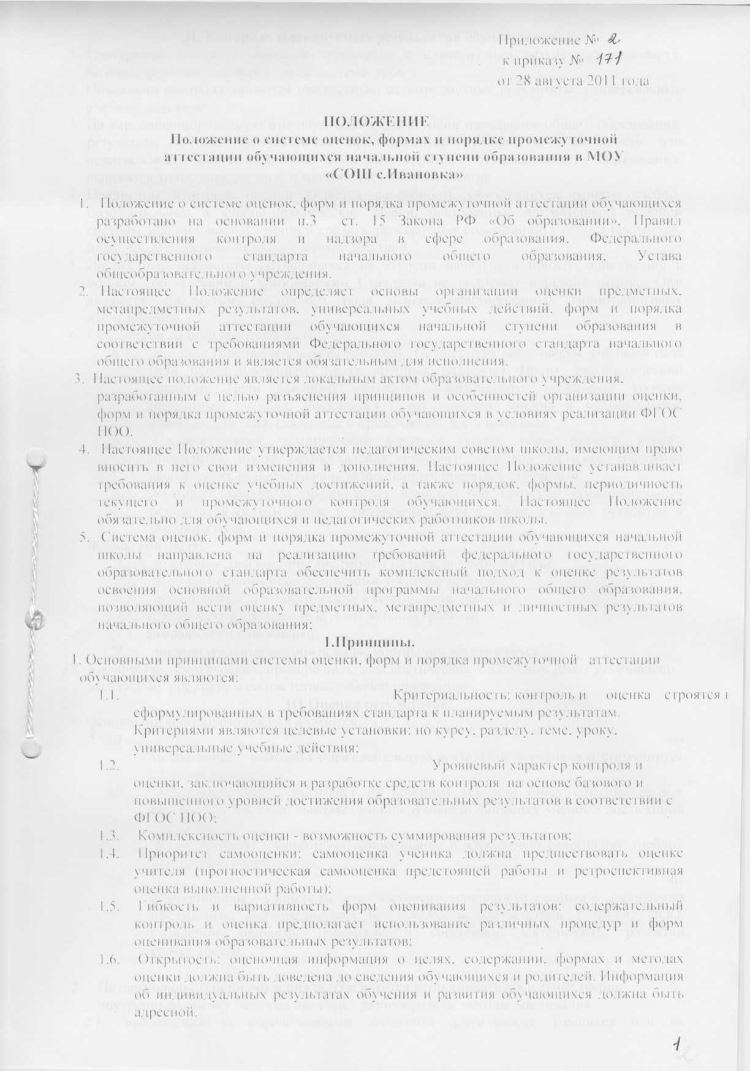

II. Контроль планируемых результатов обучающихся.
- Критериями контроля являются требования к планируемым результатам стандарта, целевые установки по курсу, разделу, теме, уроку;
- Объектами контроля являются предметные, метапредметные результаты, универсальные учебные действия;
- На персонифицированную итоговую оценку на ступени начального общего образования, результаты которой используются при принятии решения о возможности или невозможности продолжения обучения на следующей ступени общего образования, выносятся только предметные и метапредметные результаты.
- Предметом итоговой оценки является способность обучающихся решать учебнопознавательные и учебно-практические задачи, построенные на материале опорной системы знаний с использованием средств, релевантных содержанию учебных предметов, в том числе на основе метапредметных действий.
- Личностные результаты обучающихся на ступени начального общего образования в полном соответствии с требованиями Стандарта не подлежат итоговой оценке. Они являются предметом различного рода неперсонифицированных мониторинговых исследований.
- Основными видами контроля являются:
  - входной (предварительный) контроль. Осуществляется в начале учебного года (или перед изучением новых крупных разделов). Носит диагностический характер. Цель входного контроля: зафиксировать начальный уровень подготовки ученика, имеющиеся у него знания, умения и универсальные учебные действия, связанные с предстоящей деятельностью.
  - Промежуточный, тематический контроль (урока, темы, раздела, курса); проводится после осуществления учебного действия методом сравнения фактических результатов или выполненных операций с образцом;
  - итоговый контроль; предполагает комплексную проверку образовательных результатов (в том числе и метапредметных) в конце учебных четвертей и учебного года.
- Формы контроля:
  - стартовые диагностические работы на начало учебного года;
  - стандартизированные письменные и устные работы;
  - комплексные диагностические и контрольные работы;
  - тематические проверочные (контрольные) работы;
  - самоанализ и самооценка;
  - индивидуальные накопительные портфолио обучающихся.
- Количество тематических, проверочных, диагностических и итоговых работ установлено по каждому предмету в соответствии рабочей программой.
III.Оценка результатов.
1. Основными функциями оценки являются:
- мотивационная - поощряет образовательную деятельность ученика и стимулирует её продолжение;
- диагностическая - указывает на причины тех или иных образовательных результатов ученика, выявляет индивидуальную динамику учебных достижений обучающихся;
- воспитательная - формирует самосознание и адекватную самооценку учебной деятельности школьника;
- информационная - свидетельствует о степени успешности ученика в достижении предметных, метапредметных результатов в соответствии с ФГОС НОО, овладении знаниями, умениями и способами деятельности, развитии способностей.

2. На начальной ступени обучения рекомендуется использовать преимущественно внутреннюю оценку, которая включает разнообразные методы оценивания:
- наблюдения за определенными аспектами деятельности учащихся или их продвижением в обучении (например, наблюдения за совершенствованием техники чтения и письма, или за развитием коммуникативных и исследовательских умений),
- оценку процесса выполнения учащимися различного рода творческих заданий, выполняемых ими как индивидуально, так и в парах, группах (чтение и пересказ, участие в обсуждениях, выполнение проектов и мини-исследований и т.д.);
- тестирование (как правило, для оценки продвижения в освоении системы предметных знаний);
- оценку открытых ответов (т.е. даваемых учеником в свободном формате) - как устных, так и письменных;
- оценку закрытых или частично закрытых ответов, ограничиваемых форматом заданий (задания с выбором ответа, задания с коротким свободным ответом);
- Оценивание младших школьников в течение первого года обучения осуществляются в форме словесных качественных оценок на критериальной основе, в форме письменных заключений учителя, по итогам проверки самостоятельных работ в соответствии с критериями. В течение 1-го года обучения в журнале и личных делах обучающихся фиксируются только пропуски уроков.
Успешность усвоения программ первоклассниками характеризуется качественной оценкой на основе Листа образовательных достижений, включающего совокупность критериев освоения программы первого класса. Учитель составляет характеристику образовательных достижений первоклассника в соответствии с Листом оценки. При оценивании практических и контрольных работ используются % уровни усвоения учебного материала:
от 0% до 60% - низкий уровень
от 60% до 80% - средний уровень
от 80 % до 100% - высокий уровень
- Начиная со 2 класса текущая оценка выставляется в виде отметок: «5», «4», «3», «2»
(в соответствии с оценочной шкалой). В журнал выставляются отметки за тематические проверочные (контрольные) работы, за стандартизированные контрольные работы по итогам четверти, творческие работы, практические работы, полные устные ответы, выразительное чтение стихотворений наизусть, пересказы. Перевод отметки в пятибалльную шкалу осуществляется по следующей cxeме:
Качество освоения программы | Уровень достижений | Отметка в балльной шкале
90-100% | высокий | «5»
70-89% | повышенный | «4»
40-69% | средний | «3»
меньше 39% | ниже среднего | «2»

- Качественная характеристика знаний, умений и универсальных учебных действий составляется на основе «портфолио» ученика, его рефлексивной самооценки.
- Средства фиксации результатов контроля и оценки: листы достижений, классные журналы, электронные дневники, портфолио.
- Условия эффективности системы оценки - систематичность, личностная ориентированность, динамика.
- Конечная цель системы контроля и оценки заключается в переводе внешней оценки во внутреннюю самооценку и в достижении (в перспективе) полной ответственности обучаемого за процесс и результат непрерывного самообразования.
- Администрация школы управляет процессом контрольно-оценочной деятельности субъектов образовательного процесса на основании данного Положения.

